МИНИСТЕРСТВО НАУКИ И ВЫСШЕГО ОБРАЗОВАНИЯ РОССИЙСКОЙ ФЕДЕРАЦИИ

ФЕДЕРАЛЬНОЕ ГОСУДАРСТВЕННОЕ БЮДЖЕТНОЕ

ОБРАЗОВАТЕЛЬНОЕ УЧРЕЖДЕНИЕ

ВЫСШЕГО ОБРАЗОВАНИЯ

«НОВОСИБИРСКИЙ ГОСУДАРСТВЕННЫЙ ТЕХНИЧЕСКИЙ УНИВЕРСИТЕТ»

__________________________________________________________________



**ОТЧЁТ**

**по лабораторной работе №3**

По дисциплине: «Операционные системы»

Тема: «**«**Введение в управление процессами**»**»

|  |  |
| --- | --- |
| Факультет: АВТФ  Группа: АВТ-342  Студент: Долматов М.М., Царенкова В.А. | Преподаватель: Дыминский И.И. |

Новосибирск 2025 г.

**Цель:** Целью является изучение семафорных операций, используемых при разрешении конфликтов между процессами.

**Исходные данные:**

Количество задач (процессов), развивающихся на процессоре: 8

Интенсивность обращения к ресурсу: 30%

**Ход работы**

На рисунке 1 представлена временная диаграмма работы процессов, полученная в результате моделирования в программе “Semaphor”.

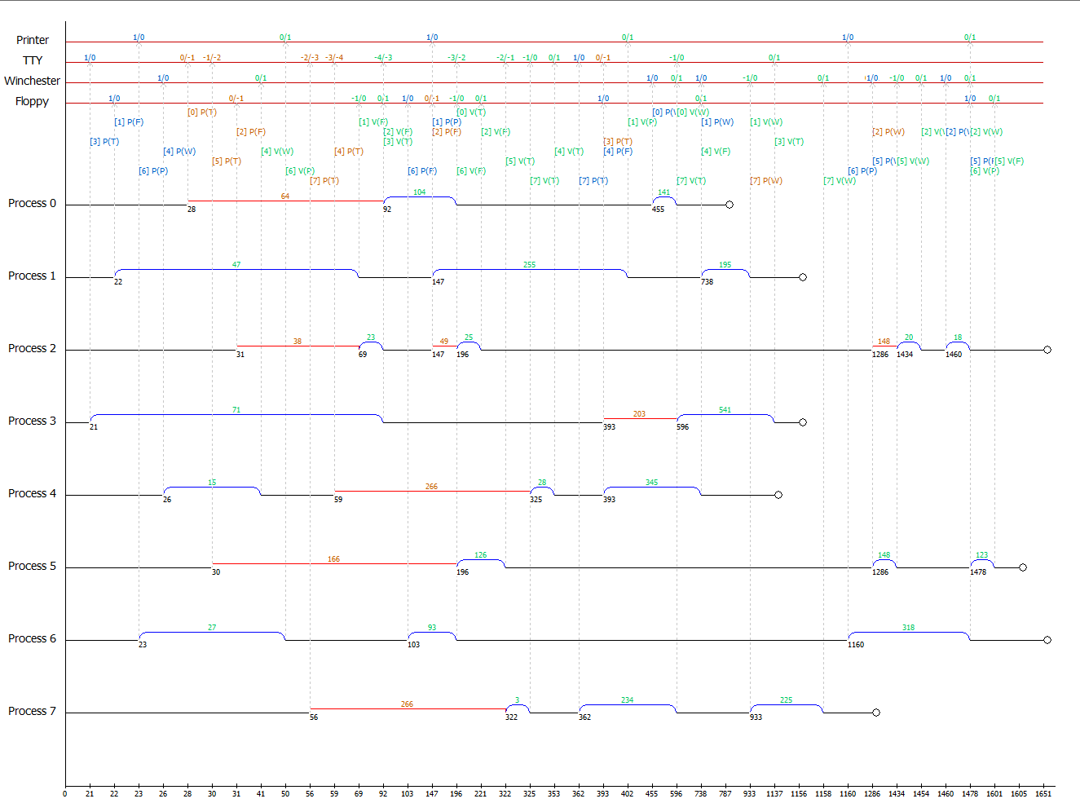

Рис. 1. Временная диаграмма

Исходя из полученной временной диаграммы, найдём следующие параметры данной вычислительной системы:

* Время нахождения на каждом ресурсе: принтере(Printer), экране(TTY), жёстком диске(Winchester), гибком диске(Floppy).
* Суммарное время нахождения процесса на всех ресурсах(∑cs)
* Суммарное время блокирования процесса(∑блок)
* Суммарное(фактическое) время использования процессора(∑cpu.факт)
* Общее время нахождения процесса в очереди на выполнение(∑оч-на-вып)

Произведём расчёты этих параметров:

**print**

Процесс 0: print = 0

Процесс 1: print = 255

Процесс 2: print = 0

Процесс 3: print = 0

Процесс 4: print = 0

Процесс 5: print = 0

Процесс 6: print = 27+318=345

Процесс 7: print = 0

**TTY**

Процесс 0: TTY = 104

Процесс 1: TTY = 0

Процесс 2: TTY = 0

Процесс 3: TTY = 71+541=612

Процесс 4: TTY = 28

Процесс 5: TTY = 126

Процесс 6: TTY = 0

Процесс 7: TTY = 3+234=237

**winchester**

Процесс 0: winchester = 141

Процесс 1: winchester = 195

Процесс 2: winchester = 20+18=38

Процесс 3: winchester = 0

Процесс 4: winchester = 15

Процесс 5: winchester = 148

Процесс 6: winchester = 0

Процесс 7: winchester = 225

**floppy**

Процесс 0: floppy = 0

Процесс 1: floppy = 47

Процесс 2: floppy = 23+25=48

Процесс 3: floppy = 0

Процесс 4: floppy = 345

Процесс 5: floppy = 123

Процесс 6: floppy = 93

Процесс 7: floppy = 0

**∑cs = print + TTY + Winchester + floppy**

Процесс 0: **∑cs** = 245

Процесс 1: **∑cs** = 497

Процесс 2: **∑cs** = 86

Процесс 3: **∑cs** = 612

Процесс 4: **∑cs** = 388

Процесс 5: **∑cs** = 397

Процесс 6: **∑cs** = 438

Процесс 7: **∑cs** = 462

**∑блок**

Процесс 0: **∑блок** = 64

Процесс 1: **∑блок** = 0

Процесс 2: **∑блок** = 38+49+148=235

Процесс 3: **∑блок** = 203

Процесс 4: **∑блок** = 266

Процесс 5: **∑блок** = 166

Процесс 6: **∑блок** = 0

Процесс 7: **∑блок** = 266

**∑cpu.факт**

Процесс 0: **∑cpu.факт** = 21/8+22/7+23/6+26/5+28/4+30/3+31/2+6/3+ +3/2+11/4+44/3+9/7+31/6+53/5+142/5=95483/840=113,67

Процесс 1: **∑cpu.факт** = 113,67+146/5 = 14287/100=142,87

Процесс 2: **∑cpu.факт** = 142,87+2/4+126/2+6/2+18/1=22437/100=224,37

Процесс 3: **∑cpu.факт** = 113,67+146/5=14287/100=142,87

Процесс 4: **∑cpu.факт** = 113,67+146/5=14287/100=142,87

Процесс 5: **∑cpu.факт** = 142,87+2/4+126/2+6/2+18/1=22437/100=224,37

Процесс 6: **∑cpu.факт** = 142,87+2/4+126/2+6/2+18/1=22437/100=224,37

Процесс 7: **∑cpu.факт** = 142,87+2/4=14337/100=143,37

**∑оч-на-вып**

Процесс 0: **∑оч-на-вып** = 787

Процесс 1: **∑оч-на-вып** = 1156

Процесс 2: **∑оч-на-вып** = 1651

Процесс 3: **∑оч-на-вып** = 1156

Процесс 4: **∑оч-на-вып** = 1137

Процесс 5: **∑оч-на-вып** = 1605

Процесс 6: **∑оч-на-вып** = 1651

Процесс 7: **∑оч-на-вып** = 1286

Рассчитав параметры для всех процессов, была получена таблица с результатами.

|  |  |  |  |  |  |  |  |  |
| --- | --- | --- | --- | --- | --- | --- | --- | --- |
| Процесс | print | TTY | winch | floppy | Σcs | Σблок | Σcpu.факт | Σоч-на-вып |
| 0 | 0 | 104 | 141 | 0 | 245 | 64 | 113,67 | 787 |
| 1 | 255 | 0 | 195 | 47 | 497 | 0 | 142,87 | 1156 |
| 2 | 0 | 0 | 38 | 48 | 86 | 235 | 224,37 | 1651 |
| 3 | 0 | 612 | 0 | 0 | 612 | 203 | 142,87 | 1156 |
| 4 | 0 | 28 | 15 | 345 | 388 | 266 | 142,87 | 1137 |
| 5 | 0 | 126 | 148 | 123 | 397 | 166 | 224,37 | 1605 |
| 6 | 345 | 0 | 0 | 93 | 438 | 0 | 224,37 | 1651 |
| 7 | 0 | 237 | 225 | 0 | 462 | 266 | 143,37 | 1286 |

Таблица 1.1 – Полученные результаты моделирования работы процессов

Построим таблицу трассировки по каждому моменту времени.

|  |  |  |
| --- | --- | --- |
| Момент времени | События | Количество активных процессов |
| 0 | Поступают процессы №0-№7. Для них выделяется квант времени, равный 2 | 8 |
| 21 | Процесс №3 входит в критическую секцию (ресурс 1) | 7 |
| 22 | Процесс №1 входит в критическую секцию (ресурс 3) | 6 |
| 23 | Процесс №6 входит в критическую секцию (ресурс 0) | 5 |
| 26 | Процесс №4 входит в критическую секцию (ресурс 2) | 4 |
| 28 | Процесс №0 блокирован при обращении к ресурсу 1 | 3 |
| 30 | Процесс №5 блокирован при обращении к ресурсу 1 | 2 |
| 31 | Процесс №2 блокирован при обращении к ресурсу 3 | 1 |
| 41 | Процесс №4 освобождает ресурс 2 (выходит из CS) | 2 |
| 50 | Процесс №6 освобождает ресурс 0 (выходит из CS) | 3 |
| 56 | Процесс №7 блокирован при обращении к ресурсу 1 | 2 |
| 59 | Процесс №4 блокирован при обращении к ресурсу 1 | 1 |
| 69 | Процесс №1 освобождает ресурс 3 (выходит из CS) | 2 |
| 92 | Процессы №2 и №3 освобождают ресурсы 3 и 1 | 4 |
| 103 | Процесс №6 входит в критическую секцию (ресурс 3) | 3 |
| 147 | Процесс №2 блокирован при обращении к ресурсу 3. Процесс №1 входит в критическую секцию (ресурс 0) | 2 |
| 196 | Процессы №0 и №6 освобождают ресурсы 1 и 3 | 4 |
| 221 | Процесс №2 освобождает ресурс 3 | 5 |
| 322 | Процесс №5 освобождает ресурс 1 | 6 |
| 325 | Процесс №7 освобождает ресурс 1 | 7 |
| 353 | Процесс №4 освобождает ресурс 1 | 8 |
| 362 | Процесс №7 входит в критическую секцию (ресурс 1) | 7 |
| 393 | Процесс №4 входит в критическую секцию (ресурс 3). Процесс №3 блокирован при обращении к ресурсу 1 | 5 |
| 402 | Процесс №1 освобождает ресурс 0 | 6 |
| 455 | Процесс №0 входит в критическую секцию (ресурс 2). Процесс №2 блокирован при обращении к ресурсу 2 | 5 |
| 596 | Процессы №7 и №0 освобождают ресурсы 1 и 2 | 7 |
| 738 | Процесс №4 освобождает ресурс 3. Процесс №1 входит в критическую секцию (ресурс 2) | 7 |
| 933 | Процесс №7 блокирован при обращении к ресурсу 2. Процесс №1 освобождает ресурс 2 | 6 |
| 1137 | Процесс №3 освобождает ресурс 1 | 7 |
| 1158 | Процесс №7 освобождает ресурс 2 | 8 |
| 1160 | Процесс №6 входит в критическую секцию (ресурс 0) | 7 |
| 1286 | Процесс №5 входит в критическую секцию (ресурс 2). Процесс №2 блокирован при обращении к ресурсу 2 | 6 |
| 1434 | Процесс №5 освобождает ресурс 2 | 7 |
| 1454 | Процесс №2 освобождает ресурс 2 | 8 |
| 1460 | Процесс №2 входит в критическую секцию (ресурс 2) | 7 |
| 1478 | Процессы №2 и №6 освобождают ресурсы 2 и 0. Процесс №5 входит в критическую секцию (ресурс 3) | 6 |
| 1601 | Процесс №5 освобождает ресурс 3 | 8 |

Таблица 1.2 – Таблица трассировки событий в ходе моделирования работы процессов

**Вывод**

В ходе лабораторной работы была смоделирована работа процессов в программе "Semaphor". Было проведено моделирование взаимодействия процессов с разделяемыми ресурсами с использованием механизма семафоров. Исследование показало, что семафоры обеспечивают надежную синхронизацию доступа к критическим ресурсам, таким как устройства ввода-вывода и дисковые накопители.

При анализе работы системы было выявлено, что процессы последовательно переходят между тремя состояниями: выполнение на процессоре, ожидание ресурса и работа в критической секции. Наибольшая конкуренция наблюдалась за доступ к ресурсам 1 и 3, что приводило к образованию очередей из заблокированных процессов.

Результаты моделирования подтвердили эффективность применения семафоров для организации взаимоисключающего доступа. Механизм семафоров продемонстрировал свою надежность в предотвращении конфликтов при одновременном обращении нескольких процессов к одному ресурсу, что особенно важно при работе с устройствами, требующими монопольного доступа.